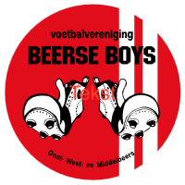

Oost-, West- en Middelbeers, 8 juni 2022,

Beste sportvrienden,

v.v. Beerse Boys wil net als in voorgaande jaren, een jeugdtoernooi organiseren voor pupillen in aanloop voor het nieuwe seizoen.
Graag nodigen wij uw vereniging daarom uit om met één of meerdere jeugdteams aan het Puntertoernooi van Beerse Boys deel te nemen.

Zaterdag 3 september 2021, Toernooi voor: ’s morgens: JO7 (4x4)
’s morgens: JO8+JO9 (6x6)
’s middags: JO10 (6x6)
’s middags: JO11+JO12 (8x8)

Wij verzoeken u vriendelijk middels bijgevoegd antwoordformulier uw deelname z.s.m. voor 30 juni 2022 te bevestigen. In de loop van juli 2022 zullen de definitieve toewijzingen plaatsvinden. U kunt met meerdere teams inschrijven (maximaal 2 teams per KNVB-categorie JO12 / JO11 / JO10 / JO9 / JO8 / JO7) en deze inschrijvingen zullen op volgorde van binnenkomst behandeld worden.

Met vriendelijke groeten,

Namens de toernooicommissie van Beerse Boys,
Christian Buiks
Kaarsenmaker 52
5091 GS Middelbeers
Mobiel: 06-21716509 (bij voorkeur doordeweeks rond 18.30 uur)

E-mail: chris_68@live.nl

